
FICHE
TECHNIQUE

Client : BRUYERRE
Date de création article : 24/10/2024
Référence : 57855
Désignation : BOITE A BISCUITS BLANCHE + IMPRESSION PERSONNALISEE
Gencod : 5414951418909
Code douanier : 79070000
Unité de vente : 24 pièces
Poids net du paquet ( kg ) : 3.925
Conditionnement : PAQUET DE 24 PIECES

Dimensions/Caractéristiques de l’article :

Type de papier / carton : ZINC
Diamètre : 14.6 CM
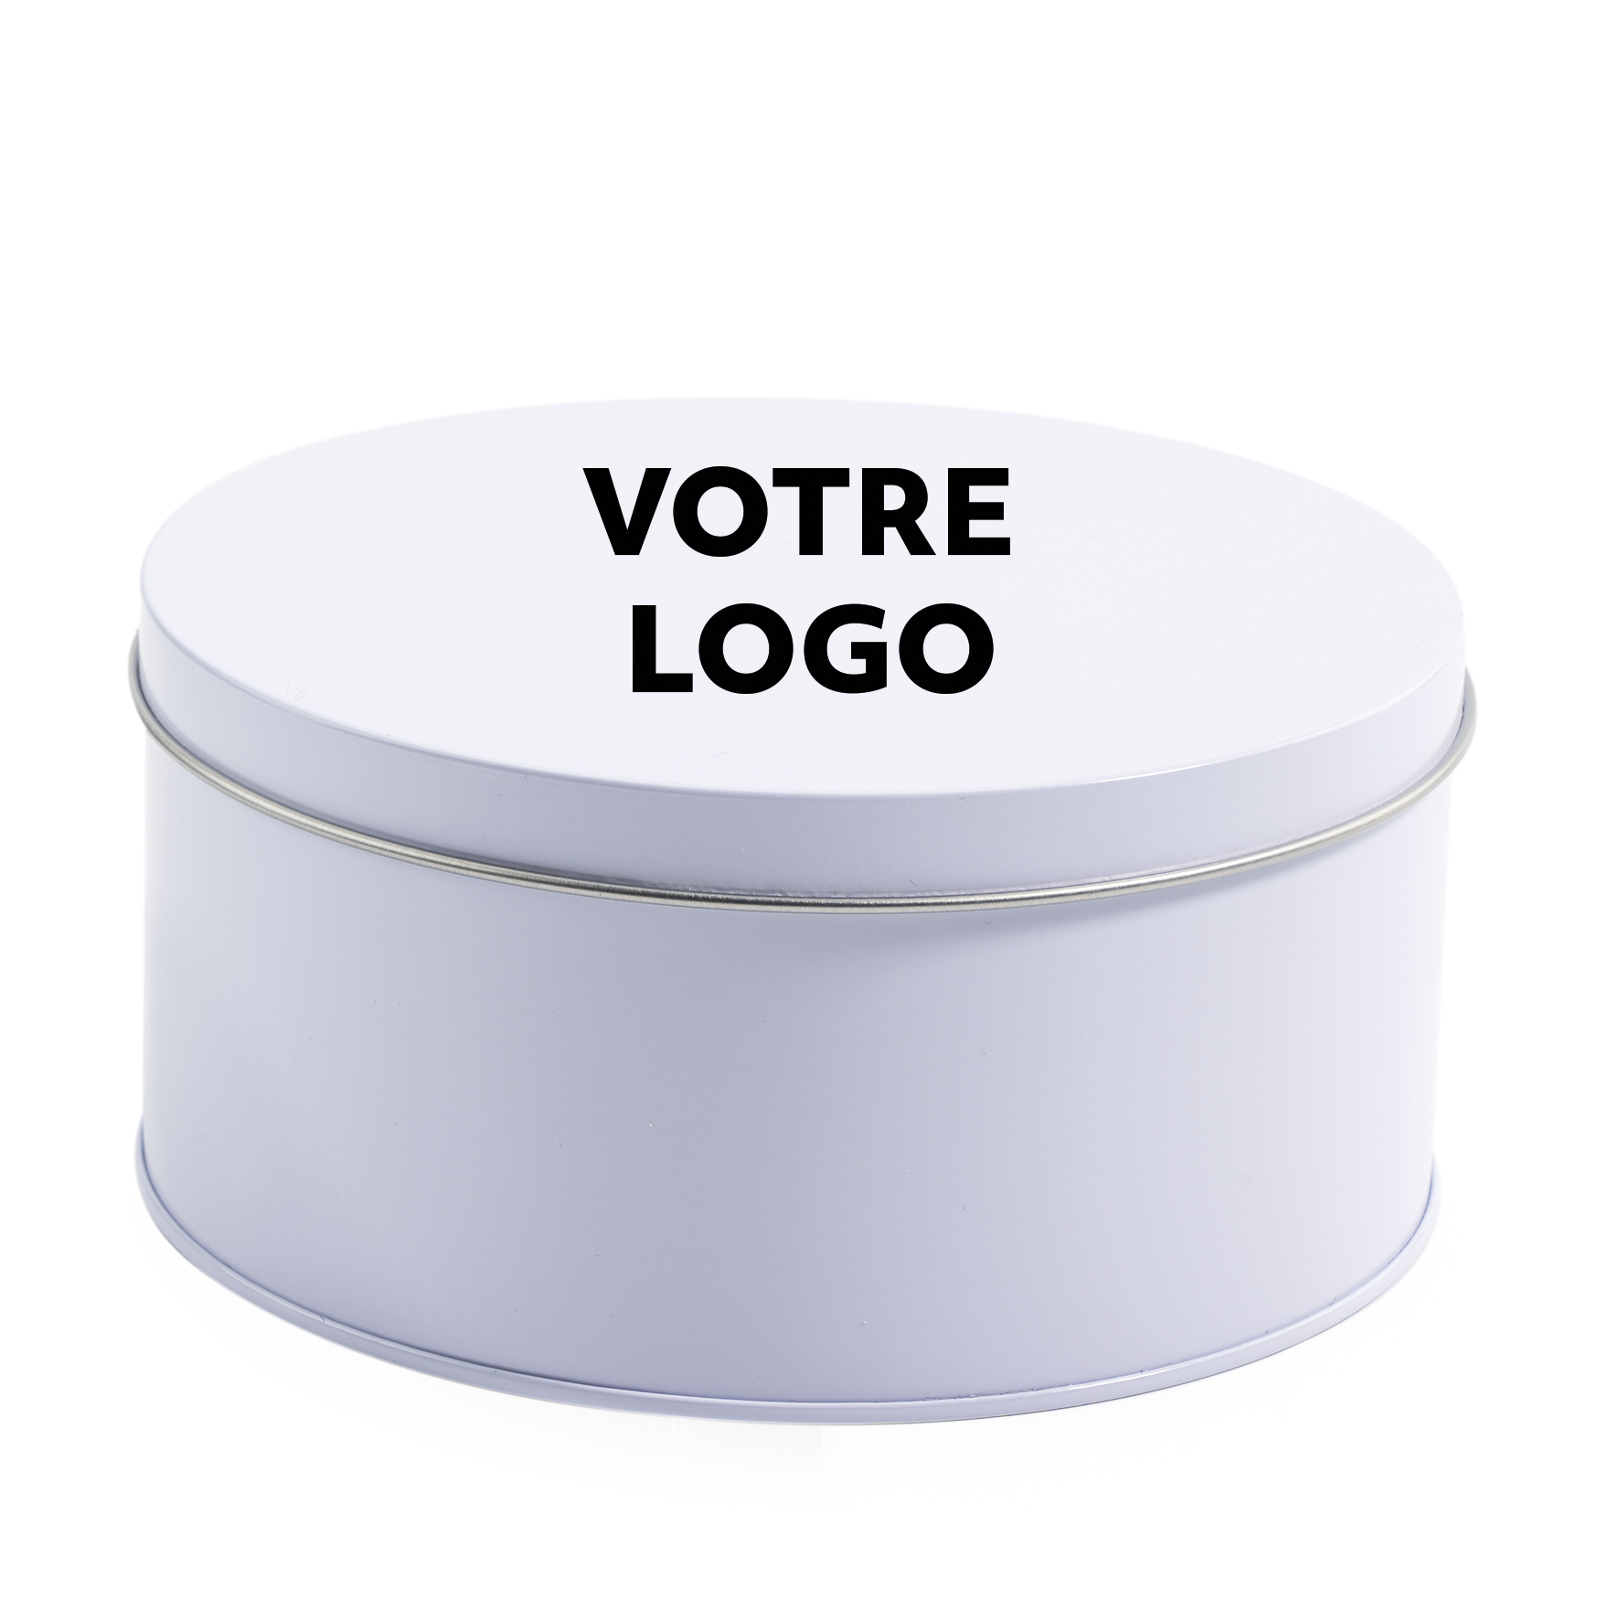
Hauteur : 7 CM
Poids net de la pièce ( gr ) : 145

